муниципальное дошкольное образовательное учреждение
детский сад № 69

Конспект НОД

в старшей группе
«Удивительные свойства воды»
Составила:
Воспитатель Полетаева Е.А.

Цель: Познакомить детей со свойствами воды: без цвета, прозрачная, без запаха, без вкуса.. Совершенствовать знания детей о значении воды в жизни человека.
Задачи:
- Обучать детей навыкам проведения лабораторных опытов:
- закреплять умения работать с посудой, соблюдать необходимые меры безопасности.
- учить пользоваться пипеткой.
- Развивать социальные навыки: умение работать в группе, учитывать мнение партнера, отстаивать собственное мнение, доказывать свою правоту, прививать бережное отношение к воде.
- Развивать у детей фонематический слух.
- Активизировать и обогащать словарь детей существительными, прилагательными, глаголами по теме занятия.
- Закреплять умение отгадывать загадки.

Предварительная работа:
1. Беседы о воде, ее роли в жизни человека.
2. Проведение экспериментов с водой.
3. Рассматривание иллюстраций на тему «Вода».
4. Использование игр о воде: «Какая бывает вода?», «Четыре стихии», «Разрезные картинки».
5. Чтение художественной литературы по теме «Вода».
6. Наблюдение за водой на прогулке.
Материал для занятия: кроссворд, прозрачные стаканчики, пипетки, пуговицы, картинки, молоко, гуашь, ватные палочки, моющее средство.

Ход занятия.
Часть 1
Ребята, сегодня я хочу вас пригласить в волшебную лабораторию. Что делают в лаборатории? Правильно, проводят опыты. Но, чтобы попасть в лабораторию и узнать тему нашего занятия, нам надо разгадать кроссворд и прочитать ключевое слово, которое откроет нам двери волшебной лаборатории. Помогут нам в этом загадки.
Он так бесстрашен и могуч,
Что не боится горных круч-
Привык он с них всю жизнь срываться
И головою вниз бросаться,
И, поднимая тучи брызг,
О камни разбиваться вдрызг!
(водопад)

Над лесами, городами,
Над просторами полей
Проплывают караваны
Небывалых кораблей.
Держат путь вокруг земли
Эти чудо корабли.,
(облака)

Меня ждали,
Меня звали,
Показался - убежали.
(дождь)

Утром бусы засверкали,
Всю траву собой заткали.
А пошли искать их днем
Ищем, ищем – не найдем.
(роса)
Какое слово у нас получилось? Правильно, «Вода».
Сегодня мы поговорим о воде, ее свойствах и о значении воды.
Какой бывает вода? (теплая, горячая, холодная, пресная, прозрачная, газированная и т.п.).
Что вода может делать? (. Вода течет, льется, журчит, растекается, капает, замерзает, тает)
Для чего вода нужна человеку? (пить, мыться, купаться, готовить еду, стирать, поливать растения, мыть посуду и т.п.).
Теперь мы знаем ключевое слово, и я приглашаю вас в волшебную лабораторию, где мы будем проводить опыты и узнаем о свойствах воды.
(Дети садятся за столы)
Часть 2
Опыт 1 «Вода не имеет вкуса»
Ребята, попробуйте воду из стакана, какой у нее вкус? (ответы детей)
А теперь добавьте в стаканчик с водой кусочек лимона или сахара. Что изменилось? (Вода стала сладкая, вода стала кислая). Мы изменили вкус воды.
Вывод: вода не имеет вкуса.
Опыт 2 «Вода не имеет запаха»
Ребята, понюхайте воду в стаканчике. Как она пахнет? (ответы детей )
Теперь добавьте в воду чеснок, перемешайте ложечкой и опять понюхайте. Что произошло с водой? (вода изменила запах, пахнет чесноком)
Вывод: вода не имеет запаха.
Опыт 3 «Вода без цвета, прозрачная».
Ребята, что произойдет с водой , если добавим в нее краску? (добавляем, перемешиваем). Что изменилось? (вода изменила цвет). Растворилась ли краска? (краска растворилась и изменила цвет воды).
Давайте теперь сравним воду и молоко. В оба стакана положим пуговицы. В каком стакане мы видим пуговицы? (ответы детей).
Вывод: вода не имеет цвета, она прозрачная.
Вы хорошо поработали и можно отдохнуть.

Физкультминутка «Ходят капельки по кругу».
Воспитатель говорит, что она мама Тучка, а дети –Капельки, и им пора отправляться в путь. Звучит музыка, напоминающая звуки дождя. Капельки прыгают, разбегаются, танцуют. Полетели капельки на землю. Попрыгали, поиграли. Скучно им стало поодиночке прыгать. Собрались они вместе и потекли маленькими веселыми ручейками (капельки составляют ручейки, взявшись за руки). Встретились ручейки и стали большой речкой(капельки соединяются в одну цепочку). Плывут капельки в большой реке, путешествуют. Текла-текла речка и попала в большой-пребольшой океан(дети перестраиваются в хоровод и двигаются по кругу). Плавали-плавали капельки в океане, а потом вспомнили, что мама Тучка наказывала домой вернуться. А тут как раз солнышко пригрело. (одевает маску солнышко на ребенка, встает в центр.) Стали капельки легкими, потянулись вверх (присевшие капельки поднимаются, затем вытягивают руки вверх). Испарились они под лучами солнышка, вернулись к маме Тучке. Молодцы, капельки, хорошо себя вели, прохожим за воротник не залезали, не брызгались. Теперь со мной побудьте, я без вас соскучилась.
Часть 3
Игра-эксперимент (проводят сами дети) «Цветное молоко»
1. Налейте молоко в тарелку.
2. Добавьте в него по несколько капель краски. Старайтесь делать это аккуратно, пользуйтесь пипеткой, чтобы не двигать тарелку.
3. А теперь хотите верьте, хотите нет, но мы заставим молоко двигаться с помощью обычного моющего средства! Возьмите ватную палочку, окуните ее в моющее средство и дотроньтесь ею до центра тарелки с молоком. Посмотрите что произойдет! Молоко начнет двигаться, а краска перемешиваться. Настоящий салют в тарелке!
Итог занятия: Подвести детей к выставке детских работ и иллюстраций на тему «Вода», спросить, чем они сегодня занимались, что нового узнали о воде, понравилось ли им занятие, и что понравилось больше всего?

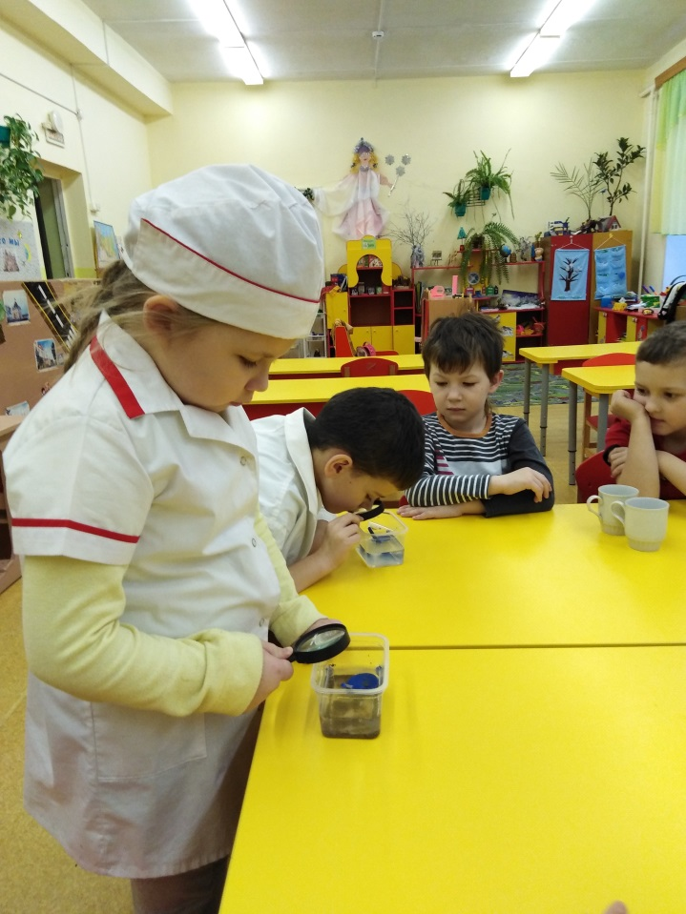 | 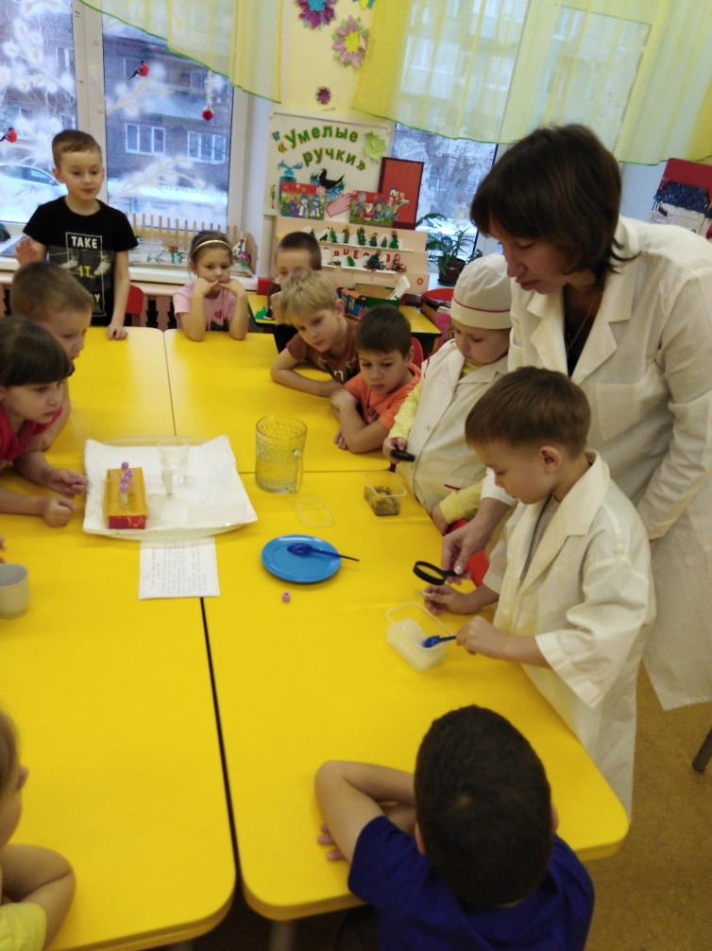
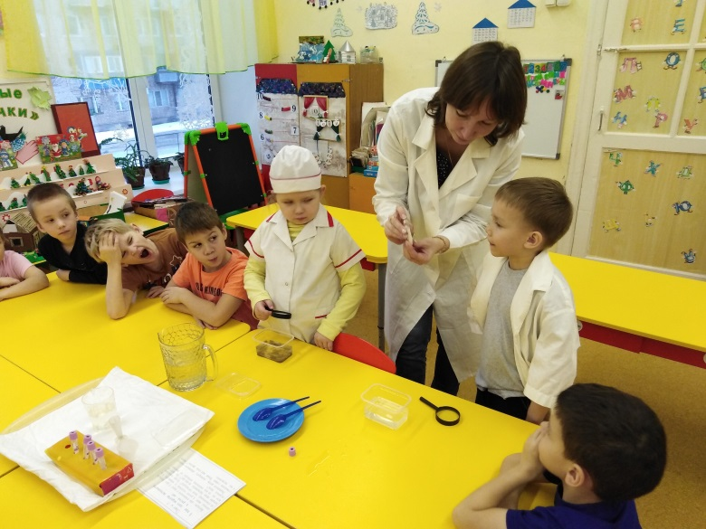 | 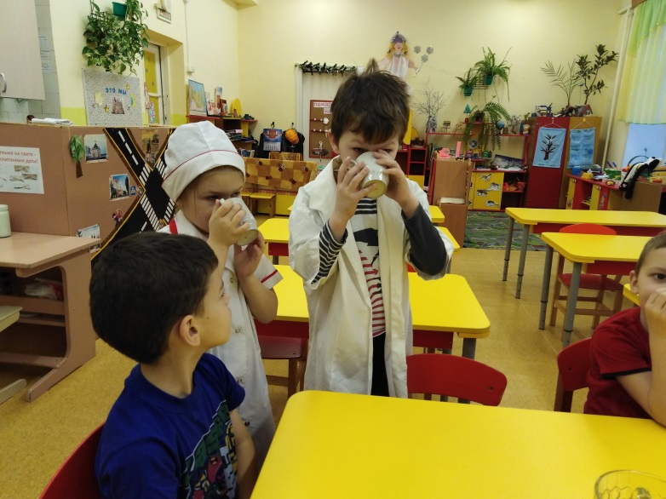
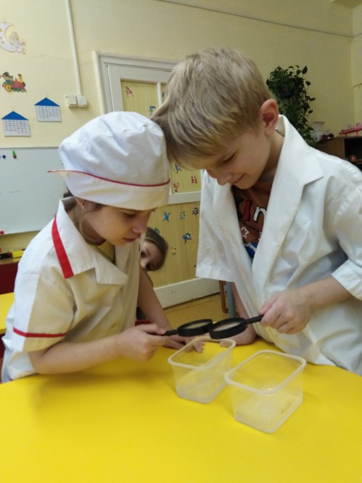 | 